T.C.
AHMETLİ KAYMAKAMLIĞI
İLÇE MİLLİ EĞİTİM MÜDÜRLÜĞÜ
KARGIN ORTAOKULU

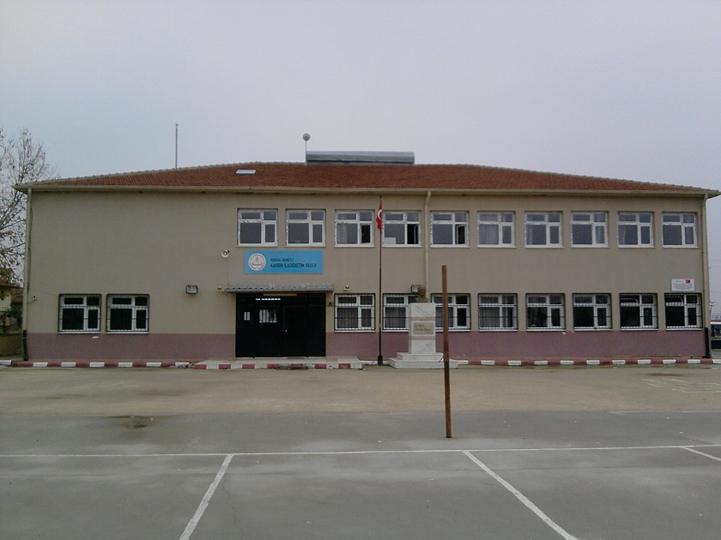Okulun foto

KARGIN ORTAOKULU
2015–2019 STRATEJİK PLANI
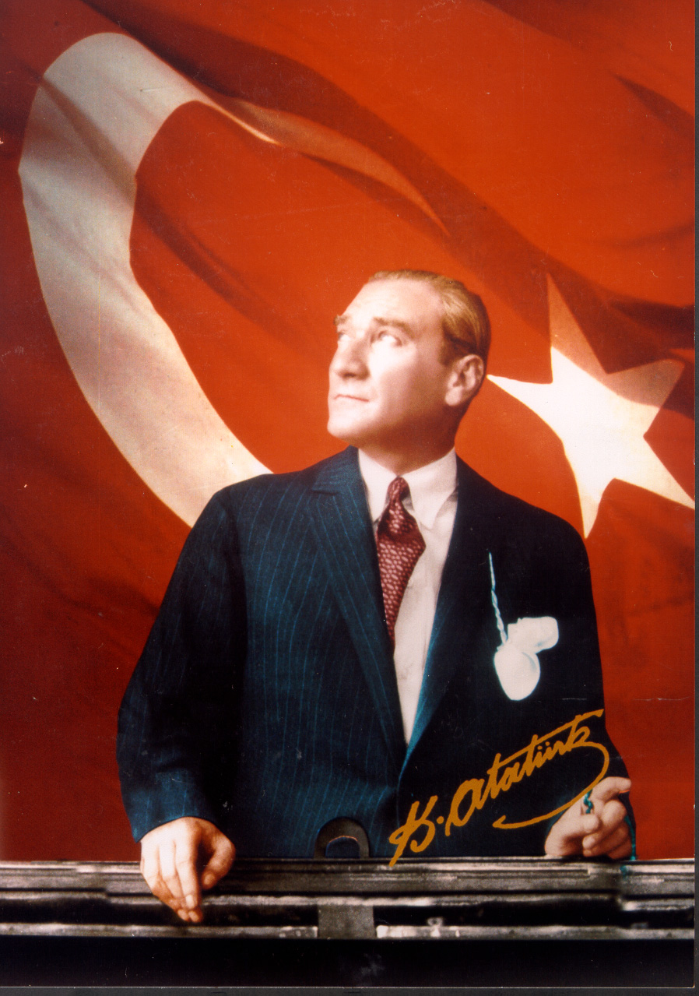

Hiçbir şeye İhtiyacımız yok, yalnız bir şeye ihtiyacımız vardır; çalışkan olmak!
Mustafa Kemal ATATÜRK

İstiklal Marşı
Korkma, sönmez bu şafaklarda yüzen al sancak;
Sönmeden yurdumun üstünde tüten en son ocak.
O benim milletimin yıldızıdır, parlayacak;
O benimdir, o benim milletimindir ancak.
Çatma, kurban olayım, çehreni ey nazlı hilâl!
Kahraman ırkıma bir gül! Ne bu şiddet, bu celâl?
Sana olmaz dökülen kanlarımız sonra helâl...
Hakkıdır, Hakk’a tapan, milletimin istiklâl!
Ben ezelden beridir hür yaşadım, hür yaşarım.
Hangi çılgın bana zincir vuracakmış? Şaşarım!
Kükremiş sel gibiyim, bendimi çiğner aşarım.
Yırtarım dağları, enginlere sığmam, taşarım.
Garbın âfâkını sarmışsa çelik zırhlı duvar,
Benim iman dolu göğsüm gibi serhaddim var.
Ulusun korkma! Nasıl böyle bir imanı boğar,
“Medeniyet!” dediğin tek dişi kalmış canavar?
Arkadaş! Yurduma alçakları uğratma, sakın.
Siper et gövdeni, dursun bu hâyasızca akın.
Doğacaktır sana va’dettiği günler Hakk’ın...
Kim bilir, belki yarın, belki yarından da yakın.
Bastığın yerleri “toprak” diyerek geçme tanı:
Düşün altındaki binlerce kefensiz yatanı.
Sen şehit oğlusun, incitme, yazıktır, atanı;
Verme, dünyaları alsan da bu cennet vatanı.
Kim bu cennet vatanın uğruna olmaz ki fedâ?
Şühedâ fışkıracak toprağı sıksan, şühedâ!
Cânı, cânânı, bütün varımı alsın da Huda,
Etmesin tek vatanımdan beni dünyada cüdâ.
Ruhumun senden, İlâhî şudur ancak emeli;
Değmesin mabedimin göğsüne nâmahrem eli.
Bu ezanlar – ki şahadetleri dinin temeli-
Ebedî yurdumun üstünde benim inlemeli.
O zaman vecd ile bin secde eder – varsa – taşım,
Her cerîhamdan, ilâhî, boşanıp kanlı yaşım,
Fışkırır ruh-ı mücerred gibi yerden na’şım;
O zaman yükselerek arşa değer belki başım.
Dalgalan sen de şafaklar gibi ey şanlı hilâl
Olsun artık, dökülen kanlarımın hepsi helâl.
Ebediyen sana yok, ırkıma yok izmihlâl:
Hakkıdır, hür yaşamış, bayrağımın hürriyet;
Hakkıdır, Hakk’a tapan, milletimin istiklâl! Mehmet Akif ERSOY
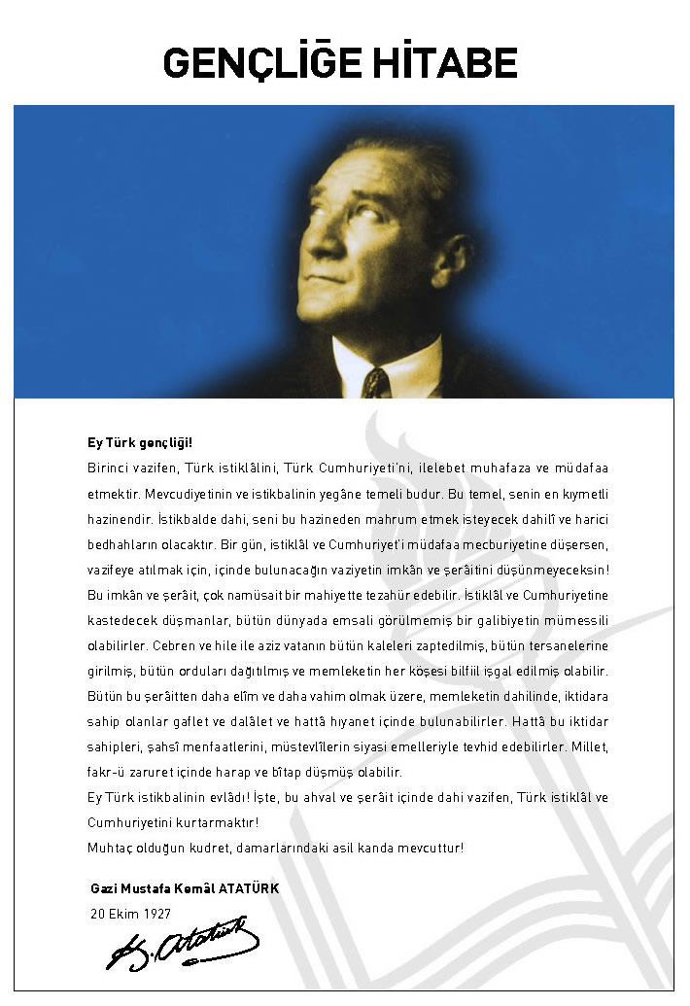

SUNUŞ
Günümüzde eğitim anlayışı, çağın hızla değişen teknolojisiyle birlikte yeni bir boyut kazandı. Dinamizm, yaratıcılık, araştırma, üretkenlik ön plana çıktı. Öğrenci odaklı eğitim anlayışları, onun isteklerini, beklentilerini, hedeflerini, bireysel özelliklerini merkeze alan yöntemler tercih ediliyor. Liderlik anlayışı, ekip çalışmasına dayalı başarılar ve mevcut koşulları en iyi şekilde değerlendiren yaklaşımlar benimseniyor. Değişimin gerektirdiği yeni yapılanmaları okul programlarımıza katmak amacıyla okulumuzda oluşturduğumuz stratejik çalışma planı doğrultusunda çalışmalar etkinlikler, projeler belirleyerek çalışanları “biz” duygusu altında birleştirdik. Önce ekipler oluşturduk, okulumuzun özel durumu fiziksel koşulları, avantajları ve dezavantajlarını belirledik ve bu doğrultuda gerçekleştirilebilecek hedefler saptadık. Böylece okulumuzun sürekli iyileştirme yoluyla başarısını arttıracak yeni açılımlar hedefler belirlemiş olduk. Bu çalışmamızla öğrencilerimizin bilgi ve becerilerini geliştireceğine, verimliliğini yükseleceğine dolayısıyla okul başarısını arttıracağına inanıyor ve Kargın Ortaokulu 2015-2019 Okul Stratejik planının yararlı olmasını diliyoruz.

Bayram ÖCAL
Okul Müdürü
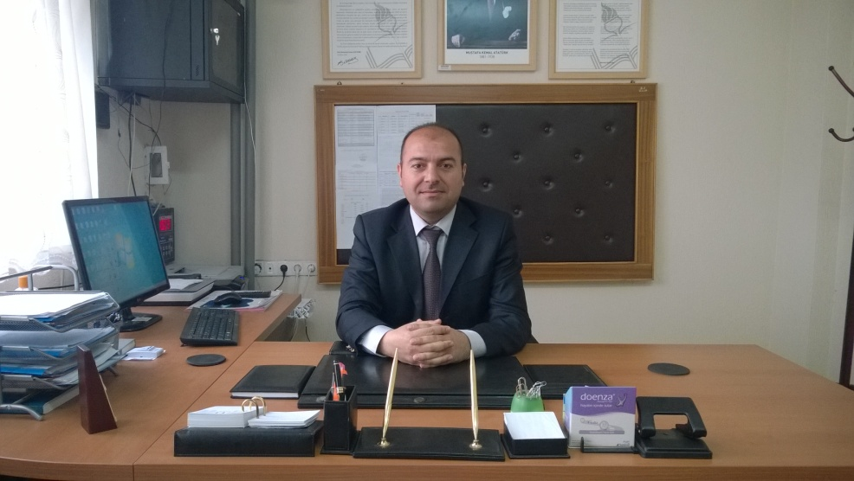

GİRİŞ
Değişen dünya düzeni içerisinde ortaya çıkan yeni dinamiklerle baş edebilmek çağımızın en önemli meselelerinden biri haline gelmiş; değişimin hızı, kurumların hayatlarını sürdürebilmeleri için iyi bir planlama yapmalarını ve geleceği iyi tahmin etmelerini zorunlu kılmıştır. Dünyadaki eğilimlerle uyumlu olarak kamu yönetimimizde de stratejik düşünce ve stratejik yönetim anlayışına doğru önemli adımlar atılmaya başlanmıştır. Kamu yönetimindeki reform çalışmalarında, stratejik planlamanın kritik öneme sahip olduğu görülmektedir. Nitekim 5018 sayılı Kamu Mali Yönetimi ve Kontrol Kanunu’nda stratejik planlama, kamu mali yönetiminin ve bütçe sürecinin asli unsurlarından birisi olarak benimsenmiştir. Reform çalışmaları kamu kaynaklarının etkin kullanımını sağlamak amacıyla performans ölçümüne dayalı bütçe uygulamalarını öne çıkarmakta, performansa dayalı bütçe uygulamaları kapsamında ise stratejik planların hazırlanması zorunluluk halini almaktadır. Stratejik Planlama bir kurumda görev alan her kademedeki kişinin katılımını ve kurum yöneticisinin tam desteğini içeren sonuç almaya yönelik çabaların bütününü teşkil eder. Bu anlamda paydaşların ihtiyaç ve beklentileri, paydaşlar ve politika yapıcıların kurumun misyonu, hedefleri ve performans ölçümünün belirlenmesinde aktif rol oynamasını ifade eder. Bir stratejik plan aşağıda yer alan beş temel soruya verilen yanıtların yer aldığı bir rehber niteliği taşır ve bu sorulara verilecek yanıtlar stratejik planlama belgesinin içeriğini oluşturur:
- Şu anda neredeyiz?
- Nerede olmayı istiyoruz?
- Gelişmemizi nasıl ölçebiliriz?
- Olmak istediğimiz yere nasıl ulaşabiliriz?
- Gelişmemize yönelik yol haritamızı nasıl saptayabiliriz ve denetleyebiliriz?
Kargın Ortaokulu
Stratejik Plan Hazırlama Ekibi

İÇİNDEKİLER | SAYFA NO
SUNUŞ | 5
GİRİŞ | 6
- BÖLÜM: STRATEJİK PLAN HAZIRLIK PROGRAMI
- Amaç | 10
- Kapsam | 10
- Yasal Dayanak | 10
- Üst Kurul ve Stratejik Plan Ekibi | 11
- Çalışma Takvimi | 12
- BÖLÜM: DURUM ANALİZİ
- Tarihsel Gelişim | 14
- Mevzuat Analizi | 15
- Faaliyet Alanları, Ürün ve Hizmetler | 16
- Paydaş Analizi | 18
- Kurum İçi Analiz | 21
- Örgütsel Yapı | 21
- İnsan Kaynakları | 23
- Teknolojik Düzey | 29
- Mali Kaynaklar | 31
- İstatistikî Veriler | 32
- Çevre Analizi | 35
- PEST-E Analizi | 35
- Üst Politika Belgeleri | 36
- GZFT Analizi | 37
- Sorun Alanları | 39
- BÖLÜM: GELECEĞE YÖNELİM
- Misyon | 41
- Vizyon | 41
- Temel Değerler ve İlkeler | 42
- Temalar | 43
- Amaçlar | 43
- Hedefler | 43
- Performans Göstergeleri | 43
- Faaliyet/Projeler ve Maliyetlendirme | 43
- Eylem Planları | 46
- Stratejiler | 47
- BÖLÜM: İZLEME ve DEĞERLENDİRME
- Raporlama | 50
- İzleme Raporları | 51
- Faaliyet Raporları | 52
EKLER

KURUM KİMLİK BİLGİSİ
Kurum Adı | KARGIN ORTAOKULU
Kurum Türü | ORTAOKUL
Kurum Kodu | 730360
Kurum Statüsü | Kamu Özel
Kurumda Çalışan Personel Sayısı | Yönetici : 2  Öğretmen :10  Hizmetli :1  Memur :
Öğrenci Sayısı | 77
Öğretim Şekli | Normal ikili
Okulun Hizmete Giriş Tarihi | 2012
KURUM İLETİŞİM BİLGİLERİ
Kurum Telefonu / Fax | Tel. : 0236-772 8078  Fax :
Kurum Web Adresi | www.kargınortaokulu.meb.k12.tr
Mail Adresi | 730360@meb.k12.tr
Kurum Adresi | Mahalle : Kargın Mahallesi  Posta Kodu : 45450  İlçe : AHMETLİ  İli : MANİSA
Kurum Müdürü | Bayram ÖCAL | GSM Tel: 0505 501 76 15
Kurum Müdür Yardımcıları | Müdür Baş Yrd: | GSM Tel:
 | Müdür Yrd. 1: Latif ÖZEL | GSM Tel: 0535 603 07 08
 | Müdür Yrd. 2: | GSM Tel:

1. BÖLÜM

STRATEJİK PLAN
HAZIRLIK PROGRAMI

  - STRATEJİK PLANIN AMACI
Bu stratejik plan dokümanı, okulumuzun güçlü ve zayıf yönleri ile dış çevredeki fırsat ve tehditler göz önünde bulundurularak, eğitim alanında ortaya konan kalite standartlarına ulaşmak üzere yeni stratejiler geliştirmeyi ve bu stratejileri temel alan etkinlik ve hedeflerin belirlenmesini amaçlamaktadır.

  - STRATEJİK PLANIN KAPSAMI
Bu stratejik plan dokümanı Kargın Ortaokulunun, mevcut durum analizi değerlendirmeleri doğrultusunda, 2015–2019 yıllarında geliştireceği amaç, hedef ve stratejileri kapsamaktadır.
MAÇ
  - STRATEJİK PLANIN YASAL DAYANAKLARI
SIRA NO | DAYANAĞIN ADI
1 | 5018 yılı Kamu Mali Yönetimi ve Kontrol Kanunu
2 | Milli Eğitim Bakanlığı Strateji Geliştirme Başkanlığının 2013/26 Nolu Genelgesi
3 | Milli Eğitim Bakanlığı 2015-2019 Stratejik Plan Hazırlık Programı

  - STRATEJİK PLAN ÜST KURULU VE STRATEJİK PLAN EKİBİ
STRATEJİK PLAN ÜST KURULU
SIRA NO | ADI SOYADI | GÖREVİ
1 | BAYRAM ÖCAL | OKUL MÜDÜRÜ
2 | LATİF ÖZEL | MÜDÜR YARDIMCISI
3 | MUSTAFA KAPLAN | ÖĞRETMEN
4 | KEMAL AYDIN | OKUL AİLE BİRLİĞİ BAŞKANI
5 | MUSTAFA KURUM | OKUL AİLE BİRLİĞİ YÖNETİM KURULU ÜYESİ

STRATEJİK PLANLAMA EKİBİ
SIRA NO | ADI SOYADI | GÖREVİ
1 | LATİF ÖZEL | MÜDÜR YARDIMCISI
2 | EMİNE BACAK | ÖĞRETMEN
3 | İBRAHİM ÇEŞME | ÖĞRETMEN
4 | RAMAZAN AKGÜL | ÖĞRETMEN
5 | SAMİYE GÖKTAŞ | ÖĞRETMEN
6 | Y. EMRE ERCİRE | ÖĞRETMEN
7 | YÜKSEL AYDIN | GÖNÜLLÜ VELİ
8 | SAKİNE GEDİZ | GÖNÜLLÜ VELİ

  - ÇALIŞMA TAKVİMİ
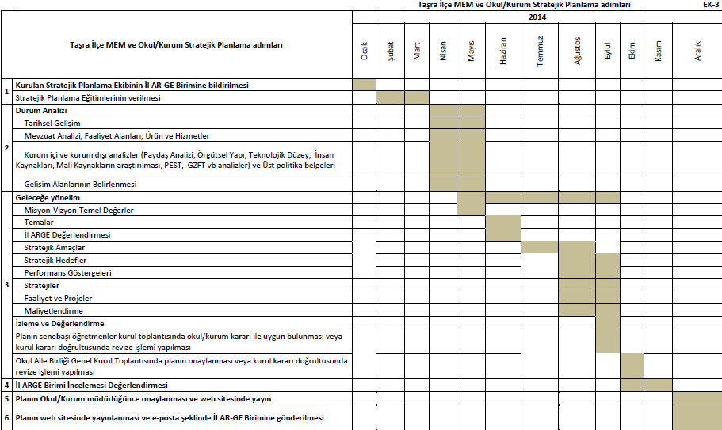

2. BÖLÜM

DURUM ANALİZİ

  - TARİHSEL GELİŞİM
1. Tarihsel Gelişim
Örgün öğretim ilk defa 1935-1936 yılında başlamıştır. 1978 yılında yeni okul binası yapılınca eski bina lojman olarak kullanılmaya başlamıştır. 2006 yılında lojman küçük tadilatlar yapılarak anasınıfına dönüştürülmüştür.
2010-2011 Eğitim Öğretim yılında taşıma merkezi olan okulumuz 2 anasınıfı ve 1.-2. Kademe ilköğretim olmak üzere toplam 11 şubeyle eğitim öğretime başlamıştır. Ayrıca okulumuz sınırları içersinde eski bina tadilattan geçirilerek yemekhaneye dönüştürülmüştür
2014-2015 Eğitim Öğretim Yılı itibariyle Okulumuzda 10 öğretmen görev yapmakta olup, İlçemiz Kestelli, Mandallı, Derici ve Cambazlı Köylerinden taşınan öğrenciler de dahil olmak üzere 77 öğrenci eğitime devam etmektedir. 2015 yılı itibariyle öğrenci sayısı 77’dir. Daha önce ilköğretim okulu iken 2013-2014 yılından itibaren ortaokul ve ilkokul ayrı kurum olarak eğitim öğretime devam etti. Kargın Ortaokulu olarak devam etmektedir.

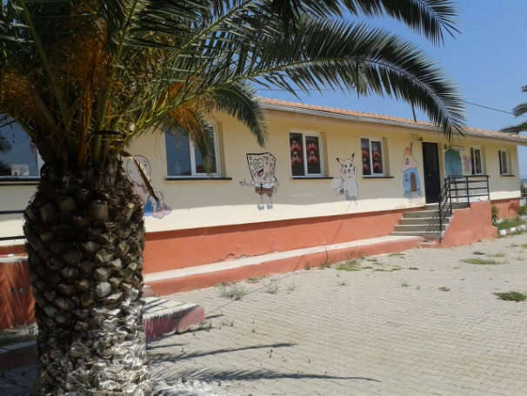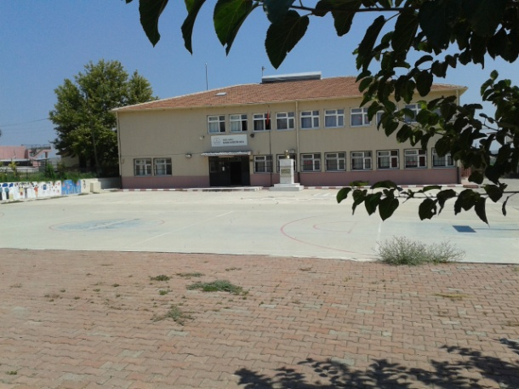

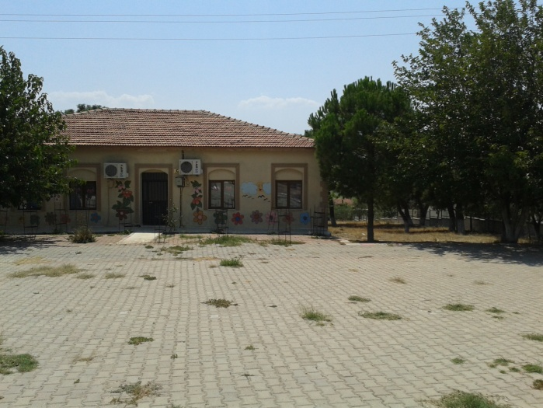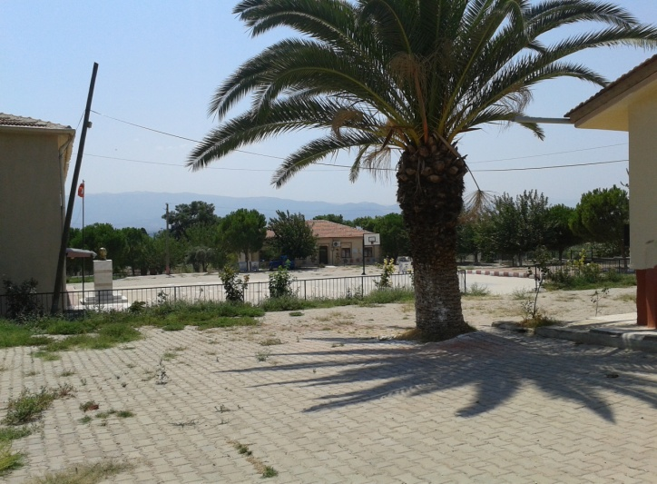

  - MEVZUAT ANALİZİ
KANUN
Tarih | Sayı | No | Adı
23/07/1965 | 12056 | 657 | Devlet Memurları Kanunu
24/10/2003 | 25269 | 4982 | Bilgi Edinme Hakkı Kanunu
12/01/1961 | 10705 | 222 | İlköğretim ve Eğitim Kanunu

YÖNETMELİK
Yayımlandığı Resmi Gazete/Tebliğler Dergisi |  | Adı
Tarih | Sayı
12/10/2013 | 28793 | Milli Eğitim Bakanlığı Personelinin Görevde Yükselme, Unvan Değişikliği ve Yer Değiştirme Suretiyle Atanması Hakkında Yönetmelik
26/07/2014 | 29072 | Milli Eğitim Bakanlığı Eğitim Kurumları Yönetmeliğinin 5.Maddesi

YÖNERGE
Yayın |  | Adı
Tarih | Sayı
25/10/2013 | 3087071 | Milli Eğitim Bakanlığı Ortaöğretim Kurumlarına Geçiş Yönergesi

  - FAALİYET ALANLARI, ÜRÜN VE HİZMETLER
OKUL ÜRÜN/HİZMET LİSTESİ
Öğrenci kayıt, kabul ve devam işleri | Eğitim hizmetleri
Öğrenci başarısının değerlendirilmesi | Öğretim hizmetleri
Sınav işleri | Toplum hizmetleri
Sınıf geçme işleri | Kulüp çalışmaları
Öğrenim belgesi düzenleme işleri | Diploma
Personel işleri | Sosyal, kültürel ve sportif etkinlikler
Öğrenci davranışlarının değerlendirilmesi | Burs hizmetleri
Öğrenci sağlığı ve güvenliği | Yurt hizmetleri
Okul çevre ilişkileri | Bilimsel araştırmalar
Rehberlik | Yaygın eğitim

OKUL FAALİYET ALANLARI
FAALİYET ALANI: EĞİTİM | FAALİYET ALANI: YÖNETİM İŞLERİ
Hizmet–1 Rehberlik Hizmetleri  - Veli  - Öğrenci  - Öğretmen  - Çevre | Hizmet–1 Öğrenci işleri hizmeti  - Kayıt- Nakil işleri  - Devam-devamsızlık  - Sınıf geçme vb  - Öğrenci sağlığı
Hizmet–2 Sosyal-Kültürel Etkinlikler  - Halk oyunları  - Koro  - Satranç | Hizmet–2 Öğretmen işleri hizmeti  - Derece terfi  - Hizmet içi eğitim  - Özlük hakları  - İzin işlemleri
Hizmet–3 Spor Etkinlikleri
- Futbol,
- Voleybol
- Atletizm
FAALİYET ALANI: ÖĞRETİM | FAALİYET ALANI: OKUL ÇEVRE İŞLERİ
Hizmet–1 Müfredatın işlenmesi  - Yıllık ve ders planların Müfredata uygun hazırlanması | Hizmet:1 Çevre düzenlemesi  - Ağaçlandırma  - Oyun alanı  - Kamelya Yapımı
Hizmet–2 Kurslar  - Yetiştirme  - Hazırlama  - Etüt | - Kooperatif önü Antre ve üstünün kapatılması
Hizmet- 3 Proje çalışmaları
- AB Projeleri
- Sosyal Projeler
- Fen Projeleri
FAALİYET ALANI: ………….. | FAALİYET ALANI: Okul sağlık ve temizlik İşleri
Hizmet:1 Hijyen Eğitimi
Hastane ve sağlık ocaklarıyla uyum çalışması

SIRA NO | FAALİYETLER | FAALİYETLERİN  DAYANDIĞI MEVZUAT | AYRILAN MALİ KAYNAK | MEVCUT İNSAN KAYNAĞI | DEĞERLENDİRME
1 | EĞİTİM | İlköğretim Kurumları Yönetmeliği | Yeterli | Yeterli | Güçlendirilmeli
2 | ÖĞRETİM | İlköğretim Kurumları Yönetmeliği | Yeterli | Yeterli | Aynı Kalmalı
3 | YÖNETİM | İlköğretim Kurumları Yönetmeliği | Yeterli | Yeterli | Aynı Kalmalı
4 | PERSONEL EĞİTİMİ | 1739 Sayılı Milli Eğitim Temel Kanunu | Yeterli | Yeterli | Güçlendirilmeli

  - PAYDAŞ ANALİZİ

A- İÇ PAYDAŞLAR: Özellikle iç paydaşların seçilmesinde herhangi bir sıkıntı yaşanmamıştır. Okulumuzun bulunduğu çevreye uygun ve bunların bizdeki önem sırasına göre değerlendirme yapılmıştır.

B- DIŞ PAYDAŞLAR:
a) Yerel yönetimlerde önceliğimiz mahalle muhtarlığıdır. Çünkü direk katkı sağlama bağlamında etkindir. Daha sonra ilçe belediyesi ve büyük şehir belediyesidir. Bu da bugüne kadar sağladıkları hizmet katkısı dikkate alınmış olup, yapabileceklerin analizleri dikkate alınmıştır.
b) Medya ile fazla bir paydaşlığımız bulunmamakla birlikte zaman zaman olumlu haber örnekleri ile okulumuzu tanıtmaktadırlar.
c) Üniversiteler ile ilişkiler daha çok tanıdıkları üzerinden yürütülmekte ve akademik toplantılar yapılmaktadır.
d) Sivil toplum örgütleri: Daha çok eğitim sendikaları ve gönüllü çevreci kuruluşlar üzerinden yönetilmektedir. Ancak fazla aktif bir katkıları yoktur.

e) Hayırsever Guruplarımız: Dış paydaş olarak okulumuza katkıları büyüktür. Hemen hemen tüm malzeme ve teknolojik, mali destekler buradan sağlanmaktadır. İlişkiler daha çok tanıdık ve bildik şahıslar üzerinden yürütülmektedir.

İç Paydaşlar | Dış Paydaşlar
Milli Eğitim Müdürlüğü: Milli Eğitim Bakanlığının ürettiği politikaları uygulayan ve okulun bağlı olduğu mercidir. | Yerel Yönetimler: Eğitim hizmetin lojistik destekçileri olmaları beklenir.
Öğretmenler: Hizmeti veren personellerdir. | Medya: Eğitimin niteliğinin arttırılmasında işbirliği kaçınılmaz ve lüzumlu olan stratejik bir dış paydaştır.
Öğrenciler: Hizmetin sunulduğu paydaşlardır. | Üniversiteler: Eğitim öğretim hizmetinin niteliği açısından destekçi ve işbirlikçi konumda olması gereken tedarikçi ve müşteri sayılabilecek kesimdir. Bir taraftan mezun öğrencileri sunduğumuz müşteri konumundadır.
Veliler: Okullara maddi ve manevi destek sağlayabilme kapasitesi bulunur. Aynı zamanda uyumlu işbirliği içinde olunması gereken kesimdir. | Sivil Toplum Örgütleri: En stratejik destekçi konumundadırlar. Uyumlu bir işbirliği ile bir gelişim fırsatıdırlar.
Okul Aile Birliği: Okulun tedarikçisi konumunda olup, okulun lojistik yönden destekçisi ve işleticisi görevi vardır. | Gençlik ve spor Müdürlüğü: Spor müsabakaları ve yarışmalarında uyumlu çalışmayı sağalar.
Mezunlar Derneği: Mezunlarla bütünleşmeyi sağlar. | Ziraat Odası: Çevre düzenlemesi ve ağaçlandırmada bakım ve yetiştirme işlerini düzenler.
Memurlar: Görevli personeldir. | Hastaneler ve sağlık Ocakları: hastalıklara karşı tedavi yöntemlerinin uygulanmasını sağlar.
Destek Personeli: Görevli personeldir.

Kurumumuzun olumlu yönleri:
1)Okulumuzun fiziki yapısının yeni olması
2) Çevre köylerin ulaşım yönünden ortada olması ve taşıma merkezli bir okul olması
3) Okulun Merkeze yakın olması
4) Kadro olarak genç dinamik ve çalışkan bir yapıya sahip olması.
Kurumumuzun olumsuz yönleri:
- Okulun suyunun yetersiz olması
- Elektrik kesintilerinin sık sık olması.
- Velilerin okula karşı ilgilerinin çok az olması.
- Okul güvenliğinin yetersiz olması.
Görüş ve Önerileriniz:
Okulun çevre ile ilgi iletişimin iyi yapılması.

Paydaş Analizi Matrisi
PAYDAŞLAR | İÇ PAYDAŞ | DIŞ PAYDAŞ | HİZMET ALAN | NEDEN PAYDAŞ | Paydaşın Kurum Faaliyetlerini Etkileme Derecesi | Paydaşın Taleplerine Verilen Önem |  | Sonuç
 |  |  |  |  | Tam 5" "Çok 4", "Orta 3", "Az 2", "Hiç 1"
 |  |  |  |  | 1,2,3 İzle  4,5 Bilgilendir |  | 1,2,3 Gözet  4,5 Birlikte Çalış
İlçe Milli Eğitim Müdürlüğü |  | X |  | Amaçlarımıza Ulaşmada Destek İçin İş birliği İçinde Olmamız Gereken Kurum | 5 |  | 5 | Bilgilendir, Birlikte çalış
Veliler |  | X | X | Doğrudan ve Dolaylı Hizmet Alan | 4 |  | 4 | Bilgilendir, Birlikte çalış
Okul Aile Birliği | X |  | X | Amaçlarımıza Ulaşmada Destek İçin İş birliği İçinde Olmamız Gereken Kurum | 5 |  | 5 | Bilgilendir, Birlikte çalış
Öğrenciler | X |  | X | Varoluş sebebimiz | 5 |  | 5 | Bilgilendir, Birlikte Çalış
Mahalle Muhtarı |  | X | X | Amaçlarımıza Ulaşmada Destek İçin İş birliği İçinde Olmamız Gereken Kurum | 1 |  | 2 | İzle, Gözet
Sağlık Ocağı |  | X | X | Amaçlarımıza Ulaşmada Destek İçin İş birliği İçinde Olmamız Gereken Kurum | 2 |  | 4 | İzle, Birlikte Çalış

  - KURUM İÇİ ANALİZ
Bu bölümde incelenecek konular alt başlıklar halinde verilmiştir.
    - Örgütsel Yapı:
Okul Teşkilat Şeması
STRATEJİK PLANLAMA EKİBİ
Latif ÖZEL
Emine BACAK
İbrahim ÇEŞME
Ramazan AKGÜL
SAmiye GÖKTAŞ
Y. Emre ERCİRE
Yüksel AYDIN
Sakine GEDİZ

MÜDÜR

Bayram ÖCAL

Okul-Aile Birliği
Kemal AYDIN
Mustafa KURUM
Yüksel AYDIN
Hasan KARADENİZ
Mehmet AYDIN

Komisyonlar
Muayene ve Teslim Alma Komisyonu
Satın Alma Komisyonu
Değer Tespit Komisyonu
Rehberlik Hizmetleri Yürütme Komisyonu
Yazı İnceleme Komisyonu
WEB Yayın Komisyonu
Okul Öncesi Öğrenci Tespit Komisyonu
Okul Sağlığı Komisyonu
Okullarda Şiddet Önleme Komisyonu

Müdür Yardımcısı
Latif ÖZEL

Kurullar
Öğretmenler Kurulu
Şube Öğretmenler Kurulu
Zümre Başkanları Kurulu
Öğrenci davranışlarını değerlendirme üst kurulu
Sosyal Etkinlikler Kurulu
Öğrenci Meclisi Kurulu
Büro Hizmetleri
Müdür Yardımcısı
Yardımcı Hizmetler
Ali ÖZ

Öğrenci Kulüpleri
*Sivil Savunma Kulübü
*Spor Kulübü
*Kültür Edebiyat ve Kütüphanecilik Kulübü
*Kooperatifçilik K.
*Demokrasi ve İnsan Hakları K.
*Müzik K.

Zümre Öğretmenleri
İbrahim ÇEŞME
Mustafa KAPLAN
Samiye GÖKTAŞ
Ulaş AKÇAY
Ramazan AKGÜL
Emine BACAK
Yusuf Emre ERCİRE
Aslı ÇOBAN
Kerem KARATAŞ
Sınıf Rehber Öğretmenleri
İbrahim ÇEŞME
Mustafa KAPLAN
Samiye GÖKTAŞ
Ramazan AKGÜL
Yusuf Emre ERCİRE

Okularda Oluşturulan Komisyon ve Kurullar:
Kurul/Komisyon Adı | Görevleri
Şube Rehber Öğretmenleri | Okul müdürlüğünce öğretim yılı başında ortaokulların her şubesinde bir şube rehber öğretmeni görevlendirilir. İlkokullarda bu görevi sınıf öğretmenleri yürütür.
Öğrenci Kurulu ve Okul Meclisleri Mustafa KAPLAN  Sevdiye AYDIN (Öğrenci Temsilcisi)  Sibel CENGAVER(2.Başkan) | Öğrenci kurulu ilkokul, ortaokul ve imam-hatip ortaokullarında okulun tüm öğrencileri tarafından kendi aralarından seçilen başkan ve ikinci başkan ile şubelerden seçilen birer temsilciden oluşur. Bu kurula, öğretmenler kurulu tarafından seçilen bir öğretmen rehberlik eder. Öğrenci kurul başkanının katıldığı kurullara bu temsilci de katılır.
Okul Gelişim Yönetim Ekibi  Bayram ÖCAL (Okul Müdürü)  Onur ÇOLAK (Müdür yardımcısı)  Ramazan AKGÜL (Öğretmen)  İbrahim ÇEŞME (Öğretmen)  Ali ÖZ (Hizmetli)  Yüksel AYDIN (Veli)  Mustafa KURUM (Veli)  Sevdiye AYDIN (Öğren.Tem.)  Lütfü YILDIZ (Öğrenci)  Kemal AYDIN(Ok.Aile B.Başk.)  Fadıl AYDIN (Muhtar) | Okul Gelişim Yönetim Ekibi (OGYE) Üyeleri 1. Okul Müdürü 2. Okul Müdür Yardımcısı/Yardımcıları, 3. Öğretmen (en az iki) 4. Rehber Öğretmen 5. Destek Personeli (hizmetli, memur) 6. Veli (en az iki) 7. Öğrenci (en az iki) 8. Okul Aile Birliği Başkanı 9. 10. Sivil Toplum Örgütlerinden Seçilen Bir Temsilci 11. Muhtar
Rehberlik ve Psikolojik Danışma Hizmetleri Yürütme Komisyonu  Bayram ÖCAL  İbrahim ÇEŞME  Latif ÖZEL  Onur ÇOLAK  Yüksel AYDIN  H.Hikmet TANYOLAÇ  Sevdiye AYDIN | Rehberlik ve psikolojik danışma hizmetleri yürütme komisyonu, okul müdürünün başkanlığında; müdür yardımcıları, rehberlik ve psikolojik danışma servisi psikolojik danışmanları, sınıf rehber öğretmenlerinden her sınıf seviyesinden seçilecek en az birer temsilci, disiplin kurulundan bir temsilci, okul-aile birliğinden bir temsilci, okul öğrenci temsilcisinden oluşur.
Okul Zümre Başkanları Kurulu  Tüm öğretmenler | Okul zümre başkanları kurulu; zümre başkanları, bölüm şefleri ile okul rehber öğretmenlerinin temsilcisinden oluşur. Okul aile birliği ve okul öğrenci kurulunca seçilen ikişer temsilci de gözlemci olarak bu kurula katılır. Üyeler, aralarından bir öğretmeni başkan, bir öğretmeni de yazman olarak seçer.
OKUL SAĞLIĞI KOMİSYONU :
Nurgün ASLAN UZUN
H.Hikmet TANYOLAÇ

    - İnsan Kaynakları
2015 Yılı Kurumdaki Mevcut Yönetici Sayısı:
Sıra  No | Görevi | Erkek | Kadın | Toplam
1 | Müdür | 1 |  | 1
2 | Müdür Yrd. | 1 |  | 1

Kurum Yöneticilerinin Eğitim Durumu:
Eğitim Düzeyi | 2015 Yılı İtibari İle
 | Kişi Sayısı | %
ÖnLisans
Lisans | 2 | 100
Yüksek Lisans

Kurum Yöneticilerinin Yaş İtibari ile dağılımı:
Yaş Düzeyleri | 2015 Yılı İtibari İle
 | Kişi Sayısı | %
20-30
30-40 | 2 | 100
40-50
50+...

İdari Personelin Hizmet Süresine İlişkin Bilgiler:
Hizmet Süreleri | Kişi Sayısı
1-3 Yıl
4-6 Yıl | 1
7-10 Yıl
11-15 Yıl | 1
16-20 Yıl
21+....... üzeri
İdari Personelin Katıldığı Hizmet-içi Eğitim Programları:
Adı ve Soyadı | Görevi | Katıldığı Çalışmanın Adı
Bayram ÖCAL | Müdür | Okul Yöneticiliği Formasyonu Kazandırma Kursu II. Kademe
Bayram ÖCAL | Müdür | Zihinsel Engellilerin Eğitimi Kursu (I)
Bayram ÖCAL | Müdür | Zihinsel Engellilerin Eğitimi Kursu (II)
Bayram ÖCAL | Müdür | Zihinsel Engelliler Sınıf Öğretmenliği (Tamamlama) Kursu 3
Bayram ÖCAL | Müdür | Zihinsel Engelliler Sınıf Öğretmenliği (Tamamlama) Kursu 4
Bayram ÖCAL | Müdür | Bilgisayar - MS Excel İleri Seviye Kursu (TD)
Bayram ÖCAL | Müdür | Okul Yöneticiliği Formasyonu Kazandırma Kursu I. Kademe
Bayram ÖCAL | Müdür | Okul Yöneticiliği Formasyonu Kazandırma Kursu II. Kademe
Bayram ÖCAL | Müdür | SINIF YÖNETİMİ SEMİNERİ
Bayram ÖCAL | Müdür | OKUL ÖNCESİ EĞİTİMDE DENETİM SEMİNERİ
Bayram ÖCAL | Müdür | İLKÖĞRETİM VE ORTAÖĞRETİM KURUMLARI SINIF REHBERLİK PROGRAMI SEMİNERİ
Bayram ÖCAL | Müdür | Özel Eğitim Semineri (Dörtyol)
Bayram ÖCAL | Müdür | İlköğretim Kurumları Standartları Semineri (YENİDEN TARİH DEĞİŞİKLİĞİ YAPILMIŞTIR.)
Bayram ÖCAL | Müdür | Temel Eğitim Öğretmenlerinin Mesleki Gelişim Eğitimi Programı Semineri
Bayram ÖCAL | Müdür | İnceleme, Ön İnceleme ve Soruşturma Semineri (TARİH DEĞİŞİKLİĞ YAPILDI)
Bayram ÖCAL | Müdür | Fatih Projesi Bilişim Teknolojilerinin ve İnternetin Bilinçli, Güvenli Kullanımı Semineri
Bayram ÖCAL | Müdür | Okul Yöneticiliğine Uyum ve Okul Mevzuatı Semineri
Latif ÖZEL | Müdür Yardımcısı | Temel Eğitim Kursu
Latif ÖZEL | Müdür Yardımcısı | Hazırlayıcı Eğitim Kursu
Latif ÖZEL | Müdür Yardımcısı | FATİH Projesi - Eğitimde Teknoloji Kullanımı Kursu
Latif ÖZEL | Müdür Yardımcısı | Kalite Yaklaşımı Kursu
Latif ÖZEL | Müdür Yardımcısı | Çevreye Uyum Eğitimi Semineri
Latif ÖZEL | Müdür Yardımcısı | Okullarda İlk Yardım ve İlk Müdahale Semineri
Latif ÖZEL | Müdür Yardımcısı | Fatih Projesi Bilişim Teknolojilerinin ve İnternetin Bilinçli, Güvenli Kullanımı Semineri
Latif ÖZEL | Müdür Yardımcısı | Afet ve Acil Durum Hazırlık Uygulamaları Semineri

2015 Yılı Kurumdaki Mevcut Öğretmen Sayısı:
Sıra  No | Branşı | Erkek | Kadın | Toplam
1 | Fen ve Teknoloji | 1 |  | 1
2 | İngilizce |  | 1 | 1
3 | Sosyal Bilgiler | 1 |  | 1
4 | Teknoloji ve Tasarım |  | 1 | 1
5 | Müzik | 1 |  | 1
6 | Matematik | 1 |  | 1
7 | Din Kültürü ve Ahlak Bilgisi | 1 |  | 1
8 | Beden Eğitimi | 1 |  | 1
9 | Görsel Sanatlar |  | 1 | 1
10 | Türkçe |  | 1 | 1
TOPLAM |  | 6 | 4 | 10

Öğretmenlerin Yaş İtibari ile Dağılımı:
Personelin Yaş Aralığı
18-30 Yaş | 31-40 Yaş | 41-50 Yaş | 51 Yaş ve üzeri
6 | 4
% 60 | % 40 | % | %
Toplam : % 100 ( 10 )
Kaynak: Milli Eğitim Bakanlığı Mebbis Modülü Bilgileri.

Öğretmenlerin Hizmet Süreleri:
Personel Hizmet Yılı Dağılımı
0-5 Yıl | 6-10 Yıl | 11-15 Yıl | 16-20 Yıl | 21-25 Yıl | 26 Yıl ve üzeri
6 | 2 | 2 | 0 | - | -
% 50 | % 20 | % 20 | % | % | %
Toplam : % 100 (10)
Kaynak: Milli Eğitim Bakanlığı Mebbis Modülü Bilgileri.
Personelin Eğitim Durumuna Göre Dağılımı
Personelin Eğitim Durumu
İlkokul | Ortaokul | Lise | Önlisans | Lisans | Y.Lisans | Doktora
 |  |  |  | 9 | 1
% | % | % | % | % 90 | % 10 | %
Kaynak: Milli Eğitim Bakanlığı Mebbis Modülü Bilgileri

Personelin Kadro ve Cinsiyete Göre Dağılımı
Personelin Kadro ve Cinsiyet Durumu
Kadrolu | Sözleşmeli | Kadın | Erkek
10 |  | 4 | 6
% 100 | % | % 40 | % 60
Toplam : % 100 (10) |  | Toplam : % 100 (10)
Kaynak: Milli Eğitim Bakanlığı Mebbis Modülü Bilgileri
Personelin Katıldığı Hizmet-içi Eğitim Programları:
Adı ve Soyadı | Görevi | Katıldığı HiE Programı Sayısı
Bayram ÖCAL | Müdür | 17
Latif ÖZEL | Müdür Yardımcısı | 8
Kerem KARATAŞ | Beden Eğitimi | 6
Ramazan AKGÜL | Fen ve Teknoloji | 7
Mustafa KAPLAN | Sosyal Bilgiler | 2
Emine BACAK | İngilizce | 5
Serpil ASLAN | Teknoloji Tasarım | 6
İbrahim ÇEŞME | Din Kültürü ve A. B. | 2
Ulaş AKÇAY | Müzik | 6
Samiye GÖKTAŞ | Türkçe | 0
Aslı ÇOBAN | Görsel Sanatlar | 6
Y. Emre ERCİRE | Matematik | 2

Destek Personele (Hizmetli- Memur) İlişkin Bilgiler:
2015 Yılı Kurumdaki Mevcut Hizmetli/ Memur Sayısı:
Sıra  No | Görevi | Erkek | Kadın | Eğitim Durumu | Hizmet Yılı | Toplam
1 | Memur
2 | Hizmetli | 1 |  | İlkokul | 3 | 1
3 | Sözleşmeli İşçi
4 | Sigortalı İşçi

Çalışanların Görev Dağılımı:
S.NO | UNVAN | GÖREVLERİ
1 | Okul müdürü | Okul müdürü;  - Ders okutmak  - Kanun, tüzük, yönetmelik, yönerge, program ve emirlere uygun olarak görevlerini yürütmeye,  - Okulu düzene koyar  - Denetler.  - Okulun amaçlarına uygun olarak yönetilmesinden, değerlendirilmesinden ve geliştirmesinden sorumludur.  - Okul müdürü, görev tanımında belirtilen diğer görevleri de yapar.
2 | Müdür yardımcısı | Müdür yardımcısı;  - Okulun her türlü eğitim-öğretim, yönetim, öğrenci, personel, tahakkuk, ayniyat, yazışma, sosyal etkinlikler, yatılılık, bursluluk, güvenlik, beslenme, bakım, nöbet, koruma, temizlik, düzen, halkla ilişkiler gibi işleriyle ilgili olarak okul müdürü tarafından verilen görevleri yapar  - Müdür yardımcıları, görev tanımında belirtilen diğer görevleri de yapar.
3 | Öğretmenler | - İlköğretim okullarında dersler sınıf veya branş öğretmenleri tarafından okutulur.  - Öğretmenler, kendilerine verilen sınıfın veya şubenin derslerini, programda belirtilen esaslara göre plânlamak, okutmak, bunlarla ilgili uygulama ve deneyleri yapmak, ders dışında okulun eğitim-öğretim ve yönetim işlerine etkin bir biçimde katılmak ve bu konularda kanun, yönetmelik ve emirlerde belirtilen görevleri yerine getirmekle yükümlüdürler.  - Sınıf öğretmenleri, okuttukları sınıfı bir üst sınıfta da okuturlar.  - İlköğretim okullarının 4 üncü ve 5 inci sınıflarında özel bilgi, beceri ve yetenek isteyen; beden eğitimi, müzik, görsel sanatlar, din kültürü ve ahlâk bilgisi, yabancı dil ve bilgisayar dersleri branş öğretmenlerince okutulur.  - Derslerini branş öğretmeni okutan sınıf öğretmeni, bu ders saatlerinde yönetimce verilen eğitim-öğretim görevlerini yapar.  - Okulun bina ve tesisleri ile öğrenci mevcudu, yatılı-gündüzlü, normal veya ikili öğretim gibi durumları göz önünde bulundurularak okul müdürlüğünce düzenlenen nöbet çizelgesine göre öğretmenlerin, normal öğretim yapan okullarda gün süresince, ikili öğretim yapan okullarda ise kendi devresinde nöbet tutmaları sağlanır.  - Yönetici ve öğretmenler; Resmî Gazete, Tebliğler Dergisi, genelge ve duyurulardan elektronik ortamda yayımlananları Bakanlığın web sayfasından takip eder.  - Elektronik ortamda yayımlanmayanları ise okur, ilgili yeri imzalar ve uygularlar.  9. Öğretmenler dersleri ile ilgili araç-gereç, laboratuar ve işliklerdeki eşyayı, okul kütüphanesindeki kitapları korur ve iyi kullanılmasını sağlarlar.
4 | Yardımcı hizmetler personeli | - Yardımcı hizmetler sınıfı personeli, okul yönetimince yapılacak plânlama ve iş bölümüne göre her türlü yazı ve dosyayı dağıtmak ve toplamak,  - Başvuru sahiplerini karşılamak ve yol göstermek,  - Hizmet yerlerini temizlemek,  - Aydınlatmak ve ısıtma yerlerinde çalışmak,  - Nöbet tutmak,  - Okula getirilen ve çıkarılan her türlü araç-gereç ve malzeme ile eşyayı taşıma ve yerleştirme işlerini yapmakla yükümlüdürler.  - Bu görevlerini yaparken okul yöneticilerine ve nöbetçi öğretmene karşı sorumludurlar.  - Kaloriferci, kalorifer dairesi ve tesisleri ile ilgili hizmetleri yapar.  - Kaloriferin kullanılmadığı zamanlarda okul yönetimince verilecek işleri yapar.  - Kaloriferci, okul müdürüne, müdür yardımcısına ve nöbetçi öğretmene karşı sorumludur.  - Müdürün vereceği hizmete yönelik diğer görevleri de yapar

Okul Rehberlik Hizmetleri
Mevcut Kapasite |  |  |  | Mevcut Kapasite Kullanımı ve Performans
Psikolojik Danışman Norm Sayısı | Görev Yapan Psikolojik Danışman Sayısı | İhtiyaç Duyulan Psikolojik Danışman Sayısı | Görüşme Odası Sayısı | Danışmanlık Hizmeti Alan |  |  | Rehberlik Hizmetleri İle İlgili Düzenlenen Eğitim/Paylaşım Toplantısı Vb. Faaliyet Sayısı
 |  |  |  | Öğrenci Sayısı | Öğretmen Sayısı | Veli Sayısı | Öğretmenlere Yönelik | Öğrencilere Yönelik | Velilere Yönelik
0 | 0 | 11 | 00 | 3 | 1 | 22 | 4 | 2 | 0

    - Teknolojik Düzey
Okul/Kurumun Teknolojik Altyapısı:
Araç-Gereçler | 2012 | 2013 | 2014 | İhtiyaç
Bilgisayar | 8 | 9 | 9 | 2
Yazıcı | 2 | 2 | 2 | 3
Tarayıcı | 0 | 1 | 0 | 2
Tepegöz | 2 | 0 | 0 | 0
Projeksiyon | 4 | 2 | 1 | 3
Televizyon | 0 | 0 | 0 | 0
İnternet bağlantısı | 1 | 1 | 0 | 1
Fen Laboratuvarı | 1 | 1 | 1 | 1
Bilgisayar Lab. | 0 | 0 | 0 | 1
Fax | 0 | 0 | 0 | 1
Video | 0 | 0 | 0 | 0
DVD Player | 0 | 0 | 0 | 0
Fotoğraf makinesi | 0 | 0 | 0 | 1
Kamera | 0 | 0 | 0 | 1
Okul/kurumun İnternet sitesi | 1 | 1 | 1 | 0
Personel/e-mail adresi oranı | 12 | 12 | 12 | 12
Diğer araç-gereçler
…………

Okul/Kurumun Fiziki Altyapısı:
Fiziki Mekân | Var | Yok | Adedi | İhtiyaç
Öğretmen Çalışma Odası |  | x |  | 1
Ekipman Odası | 1 |  | 1 | 1
Kütüphane |  | x |  | 1
Rehberlik Servisi |  | x |  | 1
Resim Odası |  | x |  | 1
Müzik Odası |  | x |  | 1
Çok Amaçlı Salon |  | x |  | 1
Bilgisayar laboratuvarı |  | x |  | 1
Yemekhane | 1 |  | 1 | 0
Spor Salonu |  | x |  | 1
Kantin | 1 |  | 1
Fen Bilgisi Laboratuvarı | 1 |  | 1 | 1
Yönetici Odaları | x |  | 3 | 0
Öğrt. Odası | x |  | 1

    - Mali Kaynaklar
Okul/Kurum Kaynak Tablosu:
Kaynaklar | 2014 | 2015 | 2016 | 2017 | 2018 | 2019
Genel Bütçe | 0 | 0 | 0 | 0 | 0 | 0
Okul aile Birliği | 1200 | 1500 | 1500 | 1800 | 2000 | 2200
Kira Gelirleri | 0 | 0 | 0 | 0 | 0 | 0
Döner Sermaye | 0 | 0 | 0 | 0 | 0 | 0
Vakıf ve Dernekler | 0 | 0 | 0 | 0 | 0 | 0
Dış Kaynak/Projeler | 0 | 0 | 0 | 0 | 0 | 0
Kantin | 1200 | 1400 | 1500 | 1600 | 1700 | 1900
……..
TOPLAM | 2400 | 2900 | 3000 | 3400 | 3700 | 4100

Okul/Kurum Gelir-Gider Tablosu:
YILLAR | 2012 |  | 2013 |  | 2014
HARCAMA KALEMLERİ | GELİR | GİDER | GELİR | GİDER | GELİR | GİDER
Temizlik |  | 730 |  | 900 |  | 1125
Küçük onarım |  | 350 |  | 260 |  | 180
Bilgisayar harcamaları |  | 200 |  | 250 |  | 140
Büro makinaları harcamaları |  | 100 |  | 175 |  | 120
Telefon |  | 0 |  | 0 |  | 0
Yemek |  | 0 |  | 0 |  | 0
Sosyal faaliyetler |  | 0 |  | 0 |  | 0
Kırtasiye |  | 400 |  | 500 |  | 375
Vergi harç vs
…………..
TOPLAM |  | 1780 |  | 2085 |  | 1940

    - İstatistiki Veriler
Karşılaştırmalı Öğretmen/Öğrenci Durumu (2015)
ÖĞRETMEN | ÖĞRENCİ |  |  | OKUL
Toplam öğretmen sayısı | Öğrenci sayısı |  | Toplam öğrenci sayısı | Öğretmen başına düşen öğrenci sayısı
 | Kız | Erkek
10 | 44 | 33 | 77 | 7,7

Öğrenci Sayısına İlişkin Bilgiler (Geçmiş Yıllar)
 | 2012 |  | 2013 |  | 2014
 | Kız | Kız | Kız | Erkek | Kız | Erkek
Öğrenci Sayısı | 53 | 49 | 49 | 52 | 48 | 43
Toplam Öğrenci Sayısı | 105 |  | 102 |  | 91

Yıllara Göre Ortalama Sınıf Mevcutları |  |  | Yıllara Göre Öğretmen Başına Düşen Öğrenci Sayısı
2012 | 2013 | 2014 | 2012 | 2013 | 2014
21 | 20,4 | 18,2 | 13,50 | 12,75 | 7,7

Öğrencilerin Ortaöğretime Geçiş Sınavlarındaki Başarılarına İlişkin Bilgiler
 | 2012 |  | 2013 |  | 2014
 | Kız | Erkek | Kız | Erkek | Kız | Erkek
Öğrenci Sayısı | 16 | 14 | 14 | 12 | 15 | 13
Sınava Giren Toplam Öğrenci Sayısı ( Kız +Erkek ) | 30 |  | 26 |  | 28
Kazanan öğrenci sayısı | 6 |  | 9 |  | 12
Genel Başarı Oranı ( % )

Sınıf Tekrarı Yapan Öğrenci Sayısı
Öğretim Yılı | Toplam Öğrenci Sayısı | Sınıf Tekrarı Yapan Öğrenci Sayısı | Toplam Öğrenci Sayısına Oranı
2010-2011 | 110 | 7 | 6
2011-2012 | 105 | 4 | 5
2012-2013 | 102 | 3 | 4
2013-2014 | 91 | 1 | 1
Yerleşim Alanı ve Derslikler
Yerleşim
Toplam Alan (m²) | Bina Alanı (m²) | Bahçe alanı (m²)
7576 | 1320 | 6256

Sosyal Alanlar
Tesisin adı | Kapasitesi (Kişi Sayısı) | Alanı
Kantin | 0
Yemekhane | 40 | 40 metrekare
Toplantı Salonu | 0
Konferans Salonu | 0
Seminer Salonu | 0
Spor Salonu | 0

Spor Tesisleri
Tesisin adı | Kapasitesi (Kişi Sayısı) | Alanı
Basketbol Alanı | 10 | 80 m
Futbol Sahası | 22 | 120 m
Kapalı Spor Salonu | 0
Diğer

  - ÇEVRE ANALİZİ
2.6.1. PEST- E (Politik, Ekonomik, Sosyo-Kültürel, Teknolojik, Ekolojik, Etik) Analizi
Politik ve yasal etmenler |  | Ekonomik çevre değişkenleri
İlçe yerel yönetiminin köylerdeki tarımsal ve hayvan gelişimi ve besiciliği ilgili projelerin olması, bağcılık alanda tarım sigortanın yaygılaşması  Toprak işleme, sulama yetiştirme bakım stratejilerinin olması |  | Okulun bulunduğu çevrenin genel gelir durumu iyi olması, sulu tarımın olması  İş kapasitesi genelde tarıma dayalı, çok az hayvancılığın olması  Çevresel kaynaklı unsurların okula zarar vermesi,  İşsizlik durumunun düşük olması,  Tarım ürünü olarak üzüm ve biber yetiştirmede ve pazarlanmasında ekonomik durumun iyi olması
Sosyal-kültürel çevre değişkenleri | Teknolojik çevre değişkenleri
Tarım gelirlerinin artması ve kalkınmada önemli söz sahibi olması,  Ailelerin ve öğrencilerin yaşam standartlarının olması,  Aile yapısının çekirdek aile olması  Nüfus artışı çok azdır.  Göç yoktur. Mevsimsel işe bağlı dışarıdan göç alması,  Genç nüfusun ağırlıkta olması.  Gelir durumunun iyi olduğu ailelerin kentte yaşama özlemi, lüks yaşama istekleri.  Köy yaşam şartlarına uygun doğal beslenme. | Okulumuzdaki internet, yazıcı ve fotokopilerden faydalanması  Gıda ve tarım bakanlığın tarıma konulu eğitimlerin olması,  Çalışan ve öğrencilerin teknoloji okuldaki teknolojik ürünlerden ve kendilerine ait olan araçlardan yararlanmaları.,  Öğrenci ve çalışanların sahip olduğu teknolojik araçlar; bilgisayarlar ve akıllı telefonlar.  Okulun fatih projesinin sağlamış olduğu yazıcı ve fotokopinin olması  Bilgisayar ve projeksiyon cihazlarının kullanılması.
Ekolojik ve doğal çevre değişkenleri |  |  | Etik ve ahlaksal değişkenler
Tarmda sulama kanallarının kirlenmesi,  Ekilebilir alanların açılması amaçla ormanların yok edilmesi.  Verimli ve sulanabilir toprakların olması.  Bitki örtüsünün zayıf olması,  Sulama yöntemlerinden damlama sulama tekniğine geçilmesi.  Bölgemizin 1.derecede deprem kuşağında olması. |  |  | Örf ve adetlerine bağlı yaşamın olması,  Mesleki etik kurallarına bağlıdır.

2.6.2. Üst Politika Belgeleri
SIRA NO | REFERANS KAYNAĞININ ADI
1 | 10. Kalkınma Planı
2 | TÜBİTAK Vizyon 2023 Eğitim ve İnsan Kaynakları Sonuç Raporu ve Strateji Belgesi
3 | 5018 yılı Kamu Mali Yönetimi ve Kontrol Kanunu
4 | Kamu İdarelerinde Stratejik Planlamaya İlişkin Usul ve Esaslar Hakkında Yönetmelik
5 | Devlet Planlama Teşkilatı Kamu İdareleri İçin Stratejik Planlama Kılavuzu (2006)
6 | Milli Eğitim Bakanlığı 2015-2019 Stratejik Plan Hazırlık Programı
7 | Milli Eğitim Bakanlığı Stratejik Plan Durum Analizi Raporu
8 | 61. Hükümet Programı
9 | 61. Hükümet Eylem Planı
10 | Milli Eğitim Bakanlığı Strateji Geliştirme Başkanlığının 2013/26 Nolu Genelgesi
11
12
13

  - GZFT ANALİZİ

KURUM İÇİ ANALİZ

Güçlü Yönler | Zayıf Yönler
1.Ulaşımın kolay olması.  2.Öğretmenlerin öğrencilere olan ilgi ve onlarla olan iletişimlerinin kuvvetli olması.  3.Genç ve istekli personelin bulunması  4.Okul kadrosunun başarıya odaklanması.  5.Öğretmenlerin başarılı olma konusundaki isteklendirmeleri.  6.Okulda yapılan olumlu çalışmaların dikkate alınıp takdir edilmesi.  7.Sınıf mecvutlarının standartlara uygun olması.  8.Yönetici ve öğretmenlerin iyi ve işlerinin bilincinde olması.  9.Fiziksel imkansızlıklara rağmen yine de sosyal faaliyetlerin yapılmaya çalışılması. | 1.Mahalle halkının okula duyarlı ve diyaloğa açık olmaması.  2.Okul alanının dar olması  3.Ailelere zaman zaman görülen ilgisizlik  4.Ders araç gereçlerinin yetersizliği  5.Okulun ısınma sorununun olması  6.Okul kantininin olmaması.  7.Okul-aile birliğinin yetersiz olması.  8.Okulun mezun olan, okula faydası olacak mahalle sakinleri ile yeterli diyalog kurulamaması.  9.Spor salonunun olmaması.  10.Okuma salonlarının olmaması  11.Okulda yeterince güvenlik önlemlerinin olmaması.  12. Okulumuzda Rehber Öğretmen olmaması

KURUM DIŞI ANALİZ

Fırsatlar | Tehditler
*Öğrenci velilerinin, muhtarın, belediye başkanının okulun gelişmesi ve güzelleşmesine faydası olabilir  *Mahalle sakinlerinin çoğunluğunun gelir düzeyi orta halli insanlar olması  *Okulda öğretmenler arasındaki uyum  AB projelerine katılabilme imkânı  Velilerin farklı alanlardaki bilgi, beceri ve donanımlarından yararlanılması | Velilerin sosyo-kültürel ve ekonomik seviyelerinin düşük olması  Hayırsever velilerin olmaması  Eğitim öğretim faaliyetlerini engelleyen velilerin bulunması  İletişim ve iş birliği eksikliği  Öğrencilerin öneri ve isteklerine yeterince cevap verilmemesi  Çalışanların yeterince yetkiye sahip olmaması

  - SORUN ALANLARI
TEMEL SORUN ALANLARI
- OKUL DONANIM VE FİZİKSEL DURUMU | - Eğitim-öğretimde araç-gereç eksikliğinin olması.  - Dersliklerdeki bilgisayar ve projeksiyonların eski teknoloji olması  - Tören ve kutlamalar için çok amaçlı bir salonun bulunmaması
- EĞİTİM-ÖĞRETİM SORUNLARI | - Öğrencilerin, eğitim-öğretim ile ilgili ihtiyaçlarını karşılayabilecekleri alanlara uzak olması.  - Sosyal kültürel faaliyetlerin az olması  - Taşıma Merkezli Eğitimden Kaynaklanan Problemler  - Kadrolu hizmetli personelin bulunmaması
- PAYDAŞ SORUNLARI | - Velilerin ekonomik durumunun düşük olması  - Velilerin yapılan toplantılara katılımının azlığı.  - Velilerin okul ile iletişiminin az olması.

3. BÖLÜM

GELECEĞE YÖNELİM

  - MİSYON

Büyük düşünebilen ve bunu hayata geçirme çabasında olan, insanların mutluluğunu hedeflemiş, milli ve manevi kültürünü evrensel değerler içinde koruyup geliştiren, bilgiyi etkili ve verimli kullanabilecek, dünya çapında bireyler yetiştiren bir eğitim kurumu olmaktır.

  - VİZYON

Her öğrencinin iyi bir üst eğitim kurumuna yerleşmesini ve sosyal becerilerini geliştirmesini, toplumsal ve milli değerleri yaşamasını sağlamak, çocuklarımıza mutlu ve başarılı bireyler olma isteği ve yeteneğini kazandırmaktır.

  - TEMEL DEĞERLER VE İLKELER

- Önce insan,
- Karşılıklı güven ve dürüstlük,
- Sabırlı, hoşgörülü ve kararlılık,
- Eğitimde süreklilik anlayışı,
- Adaletli performans değerlendirme,
- Bireysel farkları dikkate almak,
- Kendisiyle ve çevresi ile barışık olmak,
- Yetkinlik, üretkenlik ve girişimcilik ruhuna sahip olmak,
- Doğa ve çevreyi koruma bilinci,
- Sürekli gelişim
- Sorumluluk duygusu ve kendine güven bilincini kazandıracak

TEMA1: EĞİTİM ÖĞRETİM
Stratejik Hedef 1.1. Sınıflarımızdaki yeni bilgisayar sayısını planlanan dönem sonuna kadar her yıl 1 bilgisayarı yenileyerek güncel hale getirmek.

Stratejik Hedef 1.2. Okulun dış görünüşü ( duvarların boyanması, bahçe düzeni vb.) eksikliklerini gidermeye yönelik faaliyet sayısını planlanan dönem sonuna kadar sistematik olarak arttırmak.

Stratejik Amaç 1. Kaliteli bir eğitim öğretim ortamı için okulun fiziki ve donanım yapısını düzenlemek.

Emin

PERFORMANS GÖSTERGELERİ
SAM | 1 | PERFORMANS GÖSTERGELERİ | PERFORMANS HEDEFLERİ
 |  |  | Önceki Yıllar |  | Cari Yıl | Sonraki Yıl Hedefleri |  |  |  |  | SP Dönemi Hedefi
SH | 1 |  | 2012 | 2013 | 2014 | 2015 | 2016 | 2017 | 2018 | 2019
PG | 1.1.1 | Temin edilen bilgisayar sayısı | 0 | 0 | 0 | 1 | 1 | 1 | 1 | 1 | 5
SH | 2 | Çevre düzenlemesi faaliyet sayısı | 1 | 2 | 1 | 2 | 2 | 2 | 2 | 2 | 10
PG | 1.2.1

FAALİYET VE MALİYETLENDİRME
 | FAALİYET VEYA PROJELER | Sorumlu  Birim/Şube/Kişi | Başlama ve  Bitiş Tarihi | MALİYET
 |  |  |  | 2015  (TL) | 2016  (TL) | 2017  (TL) | 2018  (TL) | 2019  (TL) | Toplam  (TL)
 | Okula bilgisayar sağlama faaliyetleri | Bayram ÖCAL | Ocak 2015-Ocak2016 | 950 | 1000 | 1100 | 1200 | 1300 | 5550
 | Boyama faaliyetleri | Latif ÖZEL | Ocak 2015-Ocak2016 | 750 | 1000 | 500 | 750 | 500 | 3500
 | Çevre düzenlemesi faaliyetleri | Aslı ÇOBAN | Ocak 2015-Ocak2016 | 100 | 250 | 100 | 100 | 100 | 650
TEMA1: EĞİTİM ÖĞRETİM

Stratejik Amaç 2. : Sosyal faaliyetler içinde yer alan başarılı bir öğrenci profili oluşturmak.

Stratejik Hedef 2.1. Düzenlenen yarışmalara katılan öğrenci yüzdesini planlanan dönem sonuna kadar %20 den %60 a çıkarmak.

Stratejik Hedef 2.2. Fen liselerini kazanan 5 öğrenci sayısını planlanan dönem sonuna kadar muhafaza etmek.

PERFORMANS GÖSTERGELERİ
SAM | 2 | PERFORMANS GÖSTERGELERİ | PERFORMANS HEDEFLERİ
 |  |  | Önceki Yıllar |  | Cari Yıl | Sonraki Yıl Hedefleri |  |  |  |  | SP Dönemi Hedefi
SH | 1 |  | 2012 | 2013 | 2014 | 2015 | 2016 | 2017 | 2018 | 2019
PG | 2.1.1 | Yarışmalara katılan öğrenci yüzdesi | %5 | %8 | %10 | %20 | %30 | %40 | %50 | %60 | %60
SH | 2 | Fen lisesini kazanan öğrenci sayısı | 0 | 0 | 0 | 1 | 1 | 1 | 1 | 1 | 5
PG | 2.2.1

FAALİYET VE MALİYETLENDİRME
 | FAALİYET VEYA PROJELER | Sorumlu  Birim/Şube/Kişi | Başlama ve  Bitiş Tarihi | MALİYET
 |  |  |  | 2015  (TL) | 2016  (TL) | 2017  (TL) | 2018  (TL) | 2019  (TL) | Toplam  (TL)
 | Satranç turnuvası düzenleme faaliyeti | İbrahim ÇEŞME | Ocak 2015-Ocak2016 | 0 | 100 | 100 | 100 | 100 | 400
 | Masa tenisi turnuvası düzenleme faaliyeti | Kerem KARATAŞ | Ocak 2015-Ocak2016 | 0 | 100 | 100 | 100 | 100 | 400
 | Sınava yönelik seminer faaliyeti | Ramazan AKGÜL | Ocak 2015-Ocak2016 | 100 | 100 | 100 | 100 | 100 | 500
 | Yetiştirici kurs faaliyeti | Y. Emre ERCİRE | Ocak 2015-Ocak2016 | 100 | 100 | 100 | 100 | 100 | 500
TEMA1: EĞİTİM ÖĞRETİM
Stratejik Amaç 3 : Okul- veli ilişkilerini güçlendirerek velilerin okul toplumunda yerini almalarını sağlamak.

Stratejik Hedef 3.1. Velilerin toplantılara katılım oranını planlanan dönem sonuna kadar % 25’ ten %75’e sistematik olarak artırmak.

Stratejik Hedef 3.2. Yapılan veli ziyaretleri sayısını planlanan dönem sonuna kadar 10 ziyaretten 18 e çıkarmak.

PERFORMANS GÖSTERGELERİ
SAM | 3 | PERFORMANS GÖSTERGELERİ | PERFORMANS HEDEFLERİ
 |  |  | Önceki Yıllar |  | Cari Yıl | Sonraki Yıl Hedefleri |  |  |  |  | SP Dönemi Hedefi
SH | 1 |  | 2012 | 2013 | 2014 | 2015 | 2016 | 2017 | 2018 | 2019
PG | 3.1.1. | Velilerin toplantıya katılım yüzdesi | %18 | %20 | %25 | %35 | %45 | %55 | %65 | %75 | %75
SH | 2 | Yıl içinde yapılan veli ziyaretleri sayısı | 4 | 6 | 8 | 10 | 12 | 14 | 16 | 18 | 18
PG | 3.2.1

FAALİYET VE MALİYETLENDİRME
FAALİYET VEYA PROJELER | Sorumlu  Birim/Şube/Kişi | Başlama ve  Bitiş Tarihi | MALİYET
 |  |  | 2015  (TL) | 2016  (TL) | 2017  (TL) | 2018  (TL) | 2019  (TL) | Toplam  (TL)
Veli eğitim faaliyetleri | Samiye GÖKTAŞ | Ocak 2015-Ocak2016 | 100 | 150 | 200 | 250 | 300 | 1000
Veli ev ziyaretleri faaliyetleri | Emine BACAK | Ocak 2015-Ocak2016 | 200 | 250 | 300 | 350 | 400 | 1500
Veli toplantısı faaliyetleri | Latif ÖZEL | Ocak 2015-Ocak2016 | 50 | 50 | 50 | 50 | 50 | 250

AHMETLİ KARGIN ORTAOKULU STRATEJIK PLANI 2015 YILI EYLEM PLANI
Amaç No | STRATEJİK AMAÇLAR | STRATEJİK HEDEFLER | FAALİYETLER VEYA PROJELER | MEVCUT DURUM | PERFORMANS GÖSTERGELERİ | SORUMLU KİŞİLER / KURUMLAR | BÜTÇE | KAYNAKLAR | ZAMANLAMA (FAALİYET-PROJELERİN BAŞLAYIŞ-BİTİŞYILI)
 |  |  |  |  |  |  |  |  | OCAK | ŞUBAT | MART | NİSAN | MAYIS | HAZİRAN | TEMMUZ | AĞUSTOS | EYLÜL | EKİM | KASIM | ARALIK | 2016 | 2017 | 2018 | 2019
1 | Stratejik Amaç 1. Kaliteli bir eğitim öğretim ortamı için okulun fiziki ve donanım yapısını düzenlemek. | Hedef 1.1. Sınıflarımızdaki yeni bilgisayar sayısını planlanan dönem sonuna kadar her yıl 1 bilgisayarı yenileyerek güncel hale getirmek. | Sınıf bilgisayarlarını yenileme. | 5 | Temin edilen bilgisayar sayısı | Bayram ÖCAL | 5550 TL | İlçe MEM  Bağış  Kermes  Kooperatif
 |  | Hedef 1.2. Okulun dış görünüşü eksikliklerini gidermeye yönelik faaliyet sayısını planlanan dönem sonuna kadar sistematik olarak arttırmak | Boyama  Çevre düzenlemesi | 5 | Çevre düzenlemesi faaliyet sayısı | Latif ÖZEL | 4150 TL | İlçe MEM  Bağış  Kermes  Kooperatif
2 | Stratejik Amaç 2. : Sosyal faaliyetler içinde yer alan başarılı bir öğrenci profili oluşturmak. | Hedef 2.1. Düzenlenen yarışmalara katılan öğrenci yüzdesini planlanan dönem sonuna kadar %20 den %60 a çıkarmak | Satranç turnuvası  Masa tenisi turnuvası | %20 | Yarışmalara katılan öğrenci yüzdesi | Kerem KARATAŞ | 800 TL | İlçe MEM  Bağış  Kermes  Kooperatif
 |  | Hedef 2.2. Fen liselerini kazanan öğrenci sayısını planlanan dönem sonuna kadar artırmak. | Sınava yönelik seminer faaliyeti  Yetiştirici kurs faaliyeti | 0 | Fen lisesini kazanan öğrenci sayısı | Y. Emre ERCİRE | 1000 TL | İlçe MEM  Bağış  Kermes  Kooperatif
3 | Stratejik Amaç 3 : Okul- veli ilişkilerini güçlendirerek velilerin okul toplumunda yerini almalarını sağlamak | Hedef 3.1. Velilerin toplantılara katılım sayısını planlanan dönem sonuna kadar % 25’ ten %75’e sistematik olarak artırmak. | Veli eğitim  Veli toplantısı | %25 | Velilerin toplantıya katılım yüzdesi | Samiye GÖKTAŞ | 1250 TL | İlçe MEM  Bağış  Kermes  Kooperatif
 |  | Hedef 3.2. Yapılan veli ziyaretleri sayısını planlanan dönem sonuna kadar 10 ziyaretten 18 e çıkarmak. | Veli ev ziyaretleri | 10 | Yıl içinde yapılan veli ziyaretleri sayısı | Emine BACAK | 1500 TL | İlçe MEM  Bağış  Kermes  Kooperatif

TEMA | STRATEJİK AMAÇ | STRATEJİK HEDEFLER
TEMA1: EĞİTİM ÖĞRETİM | Stratejik Amaç 1. Kaliteli bir eğitim öğretim ortamı için okulun fiziki ve donanım yapısını düzenlemek. | Stratejik Hedef 1.1. Sınıflarımızdaki yeni bilgisayar sayısını planlanan dönem sonuna kadar her yıl 1 bilgisayarı yenileyerek güncel hale getirmek.
 |  | Stratejik Hedef 1.2. Okulun dış görünüşü ( duvarların boyanması, bahçe düzeni vb.) eksikliklerini gidermeye yönelik faaliyet sayısını planlanan dönem sonuna kadar sistematik olarak arttırmak
 | Stratejik Amaç 2. : Sosyal faaliyetler içinde yer alan başarılı bir öğrenci profili oluşturmak. | Stratejik Hedef 2.1. Düzenlenen yarışmalara katılan öğrenci yüzdesini planlanan dönem sonuna kadar %20 den %60 a çıkarmak
 |  | Stratejik Hedef 2.2. Fen liselerini kazanan 5 öğrenci sayısını planlanan dönem sonuna kadar muhafaza etmek.
 | Stratejik Amaç 3 : Okul- veli ilişkilerini güçlendirerek velilerin okul toplumunda yerini almalarını sağlamak. | Stratejik Hedef 3.1. Velilerin toplantılara katılım oranını planlanan dönem sonuna kadar %25’ ten %75’e sistematik olarak artırmak.
 |  | Stratejik Hedef 3.2. Yapılan veli ziyaretleri sayısını planlanan dönem sonuna kadar 10 ziyaretten 18 e çıkarmak.

STRATEJİK PLAN MALİYET TABLOSU
TEMALAR | STRTAEJİK AMAÇLAR – HEDEFLER | MALİYETİ
TEMA1: EĞİTİM ÖĞRETİM | Stratejik Amaç 1. Kaliteli bir eğitim öğretim ortamı için okulun fiziki ve donanım yapısını düzenlemek. | 9700 TL
 | Stratejik Hedef 1.1. Sınıflarımızdaki yeni bilgisayar sayısını planlanan dönem sonuna kadar her yıl 1 bilgisayarı yenileyerek güncel hale getirmek. | 5550 TL
 | Stratejik Hedef 1.2. Okulun dış görünüşü ( duvarların boyanması, bahçe düzeni vb.) eksikliklerini gidermeye yönelik faaliyet sayısını planlanan dönem sonuna kadar sistematik olarak arttırmak | 4150 TL
 | Stratejik Amaç 2. : Sosyal faaliyetler içinde yer alan başarılı bir öğrenci profili oluşturmak. | 1800 TL
 | Stratejik Hedef 2.1. Düzenlenen yarışmalara katılan öğrenci yüzdesini planlanan dönem sonuna kadar %20 den %60 a çıkarmak | 800 TL
 | Stratejik Hedef 2.2. Fen liselerini kazanan 5 öğrenci sayısını planlanan dönem sonuna kadar muhafaza etmek. | 1000 TL
 | Stratejik Amaç 3 : Okul- veli ilişkilerini güçlendirerek velilerin okul toplumunda yerini almalarını sağlamak. | 2750 TL
 | Stratejik Hedef 3.1. Velilerin toplantılara katılım oranını planlanan dönem sonuna kadar %25’ ten %75’e sistematik olarak artırmak. | 1250 TL
 | Stratejik Hedef 3.2. Yapılan veli ziyaretleri sayısını planlanan dönem sonuna kadar 10 ziyaretten 18 e çıkarmak. | 1500 TL
TOPLAM MALİYET |  | 14250

4. BÖLÜM

İZLEME VE DEĞERLENDİRME

4.1. RAPORLAMA
Plan dönemi içerisinde ve her yılın sonunda okul/kurumumuz stratejik planı uyarınca yürütülen faaliyetlerimizi, önceden belirttiğimiz performans göstergelerine göre hedef ve gerçekleşme durumu ile varsa meydana gelen sapmaların nedenlerini açıkladığımız, okulumuz/kurumumuz hakkında genel ve mali bilgileri içeren izleme ve değerlendirme raporu hazırlanacaktır.

- Performans hedefleri 1 yıllık hedeflerdir. Özellikle rakamsal olarak belirlenen stratejik hedefler için belirlenmesi gerekir.

- Tema başlığı mümkün olduğu kadar kısa olmalı, 2, 3 kelimeyi geçmemelidir.
(Eğitim-Öğretim, Paydaş İlişkileri, Disiplin, Akademik Başarı vb.)

- Performans hedefleri 1 yıllık hedeflerdir. Özellikle rakamsal olarak belirlenen stratejik hedefler için belirlenmesi gerekir.

AHMETLİ KARGIN ORTAOKULU FAALİYET İZLEME VE DEĞERLENDİRME RAPORU
TEMA
Stratejik Amaç 1:………
Stratejik Hedef 1.1:
Faaliyet/Projeler | İzleme |  |  |  |  |  | Değerlendirme
Faaliyet/Projeler | Faaliyetin Başlama ve Bitiş Tarihi | Faaliyetten Sorumlu Kurum/Birim/Kişi | Maliyeti | Ölçme yöntemi ve raporlama süresi | Performans Göstergeleri | Faaliyetin durumu | Tamamlan-mama nedeni | Öneriler
(..) Tamamlandı
(..)Devam Ediyor
(..) İptal Edildi

ONAY

AHMETLİ KARGIN ORTAOKULU FAALİYET İZLEME VE DEĞERLENDİRME RAPORU
STRATEJİK AMAÇ 1 | STRATEJİK HEDEF 1.1 | PERFORMANS GÖSTERGESİ | FAALİYET/PROJE | GERÇEKLEŞTİRİLEN | VERİ TOPLAMA |  |  | ANALİZ
 |  |  |  |  | YÖNTEMİ | SIKLIĞI | SORUMLU | YÖNTEMİ | SIKLIĞI | SORUMLUSU

İMZA SİRKÜLERİ
STRATEJİK PLANLAMA EKİBİ
SIRA NO | ADI SOYADI | GÖREVİ | İMZA
1 | BAYRAM ÖCAL | OKUL MÜDÜRÜ
2 | LATİF ÖZEL | MÜDÜR YARDIMCISI
3 | MUSTAFA KAPLAN | ÖĞRETMEN
4 | KEMAL AYDIN | OKUL AİLE BİRLİĞİ BAŞKANI
5 | MUSTAFA KURUM | OKUL AİLE BİRLİĞİ YÖNETİM KURULU ÜYESİ

